プログラム仕様書

仕様書番号
ST040

サブジェクト
生徒情報編集

リビジョン：
1st 2013/08/20 初版

概要
- 生徒情報の編集を行う。
- パラメータ：[学生証番号]
- パラメータ：[学級編成ID]

I / O図

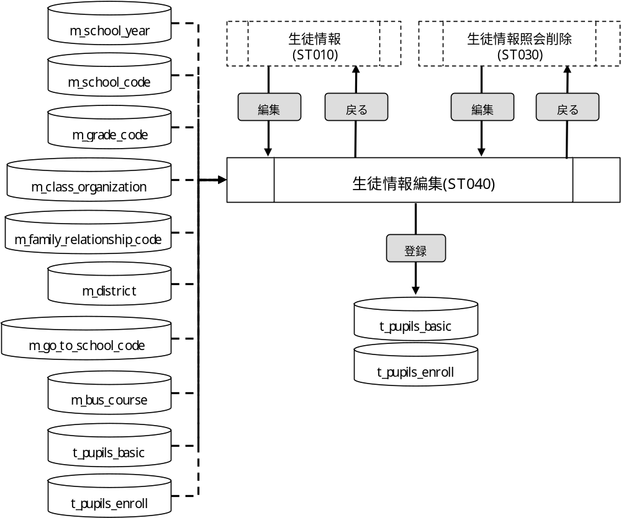

使用するテーブル
m_school_year
m_school_code
m_grade_code
m_class_organization
m_family_relationship_code
m_district
m_go_to_school_code
m_bus_course
t_pupils_basic
t_pupils_enroll

遷移先
なし

処理
- セレクトボックスの内容を設定する。
1). セレクトボックスの内容を設定する。
・年度
表示 ：m_school_year.school_year
value：m_school_year.school_year
・学校
表示 ：m_school_code.school_abv
value：m_school_code.school_code
・学年
表示 ：m_grade_code.grade_code
value：m_grade_code.grade_code
・組
表示 ：m_class_organization.class_name
value：m_class_organization.class_organization_id
・続柄
表示 ：m_family_relationship_code.family_relationship_abv
value：m_family_relationship_code.family_relationship_code

・地区
表示 ：m_district.district_abv
value：m_district.district_id
・通学手段(往路)
表示 ：m_go_to_school_code.go_to_school_abv
value：m_go_to_school_code.go_to_school_code
・バスコース(往路)
表示 ：m_bus_course.bus_course_abv
value：m_bus_course.bus_course_id
・通学手段(復路)
表示 ：m_go_to_school_code.go_to_school_abv
value：m_go_to_school_code.go_to_school_code
・バスコース(復路)
表示 ：m_bus_course.bus_course_abv
value：m_bus_course.bus_course_id
2). 学校、学年、組セレクトボックスの連動について
・学校が設定されたら、年度、学校をキーにm_class_organizationに登録されている学年のみを学年セレクトボックスに設定する。
・学年が設定されたら、年度、学校、学年をキーにm_class_organizationに登録されている学級名称のみを組セレクトボックスに設定する。
- 生徒情報を取得する。
取得内容 ：t_pupils_basic.pupil_id
t_pupils_enroll.pupil_enroll_id
m_class_organization.school_year
m_class_organization.school_code
m_class_organization.grade_code
m_class_organization.class_organization_id
t_pupils_enroll.num_in_class
t_pupils_basic.name_last
t_pupils_basic.name_first
t_pupils_basic.kana_last
t_pupils_basic.kana_first
m_sex_code.sex_code
t_pupils_basic.birthday
t_pupils_basic.guardian
m_family_relationship_code.family_relationship_code
t_pupils_basic.father_name
t_pupils_basic.mather_name
t_pupils_basic.sibling_name1
t_pupils_basic.sibling_birthday1
t_pupils_basic.sibling_name2
t_pupils_basic.sibling_birthday2
t_pupils_basic.sibling_name3
t_pupils_basic.sibling_birthday3
t_pupils_basic.firstborn
m_district.district_id
t_pupils_basic.zip_no
t_pupils_basic.address
m_go_to_school_code.go_to_school_code(往路)
m_bus_course.bus_course_id(往路)
t_pupils_basic.bus_station_out
t_pupils_basic.train_station_out
m_go_to_school_code.go_to_school_code(復路)
m_bus_course.bus_course_id(復路)
t_pupils_basic.bus_station_in
t_pupils_basic.train_station_in
t_pupils_basic.commuting_time
t_pupils_basic.home_tel_no
t_pupils_basic.fax_no
t_pupils_basic.mail1
t_pupils_basic.mail2
t_pupils_basic.father_mobile_tel_no
t_pupils_basic.father_work
t_pupils_basic.father_work_tel_no
t_pupils_basic.mother_mobile_tel_no
t_pupils_basic.mother_work
t_pupils_basic.mother_work_tel_no
t_pupils_basic.emergency_contact1
t_pupils_basic.emergency_contact2
t_pupils_basic.emergency_contact3
t_pupils_basic.lesson1
t_pupils_basic.lesson2
t_pupils_basic.lesson3
t_pupils_basic.award
t_pupils_basic.mobile_flg
t_pupils_basic.mobile_tel_no
t_pupils_basic.allergy
t_pupils_basic.school_lunch_flg
t_pupils_basic.milk_flg
t_pupils_basic.ent_into_date
t_pupils_basic.alma_mater
t_pupils_basic.remarks_column
抽出条件 ：t_pupils_basic.pupil_card_num
= パラメータ.学生証番号
t_pupils_enroll.pupil_id
= t_pupils_basic.pupil_id
t_pupils_enroll.class_organization_id
= パラメータ.学級編成ID
m_class_organization.class_organization_id
= パラメータ.学級編成ID
m_sex_code.sex_code
= t_pupils_basic.sex_code
m_family_relationship_code.family_relationship_code
= t_pupils_basic.family_relationship_code
m_district.district_id
= t_pupils_basic.district_id
m_go_to_school_code.go_to_school_code
= t_pupils_basic.go_to_school_code_out
m_bus_course.bus_course_id
= t_pupils_basic.bus_course_id_out
m_go_to_school_code.go_to_school_code
= t_pupils_basic.go_to_school_code_in
m_bus_course.bus_course_id
= t_pupils_basic.bus_course_id_in
- 取得した生徒情報を表示する。
- 学生証番号 <- パラメータ.学生証番号
- 年度 <- 取得した生徒情報.school_year

- 学校 <- 取得した生徒情報.school_code
(セレクトボックスの名称が表示される)
- 学年 <- 取得した生徒情報.grade_code
- 組 <- 取得した生徒情報.class_organization_id
(セレクトボックスの名称が表示される)
- 番号 <- 取得した生徒情報.num_in_class
- 氏名(姓) <- 取得した生徒情報.name_last
- 氏名(名) <- 取得した生徒情報.name_first
- フリガナ(姓) <- 取得した生徒情報.kana_last
- フリガナ(名) <- 取得した生徒情報.kana_first
- 性別
取得した生徒情報.sex_code = “1”の場合、男にチェックをつける。
取得した生徒情報.sex_code = “2”の場合、女にチェックをつける。
- 生年月日 <- 取得した生徒情報.birthday
- 保護者 <- 取得した生徒情報.guardian
- 続柄 <- 取得した生徒情報.family_relationship_code
(セレクトボックスの名称が表示される)
- 父氏名 <- 取得した生徒情報.father_name
- 母氏名 <- 取得した生徒情報.mather_name
- 兄弟姉妹1氏名 <- 取得した生徒情報.sibling_name1
- 兄弟姉妹1生年月日 <- 取得した生徒情報.sibling_birthday1
- 兄弟姉妹2氏名 <- 取得した生徒情報.sibling_name2
- 兄弟姉妹2生年月日 <- 取得した生徒情報.sibling_birthday2
- 兄弟姉妹3氏名 <- 取得した生徒情報.sibling_name3
- 兄弟姉妹3生年月日 <- 取得した生徒情報.sibling_birthday3
- 長子 <- 取得した生徒情報.firstborn
- 地区 <- 取得した生徒情報.district_id
- 郵便番号 <- 取得した生徒情報.zip_no
- 住所 <- 取得した生徒情報.address
- 通学手段(往路) <- 取得した生徒情報.go_to_school_code(往路)
(セレクトボックスの名称が表示される)
- バスコース(往路) <- 取得した生徒情報.bus_course_id(往路)
(セレクトボックスの名称が表示される)
- バス乗降場所(往路) <- 取得した生徒情報.bus_station_out
- 電車乗降駅(往路) <- 取得した生徒情報.train_station_out
- 通学手段(復路) <- 取得した生徒情報.go_to_school_code(復路)
(セレクトボックスの名称が表示される)
- バスコース(復路) <- 取得した生徒情報.bus_course_id(復路)
(セレクトボックスの名称が表示される)
- バス乗降場所(復路) <- 取得した生徒情報.bus_station_in
- 電車乗降駅(復路) <- 取得した生徒情報.train_station_in
- 通学時間 <- 取得した生徒情報.commuting_time
- 自宅電話 <- 取得した生徒情報.home_tel_no
- 自宅FAX <- 取得した生徒情報.fax_no
- メール1 <- 取得した生徒情報.mail1
- メール2 <- 取得した生徒情報.mail2
- 父携帯 <- 取得した生徒情報.father_mobile_tel_no
- 父勤務先 <- 取得した生徒情報.father_work
- 父勤務先電話 <- 取得した生徒情報.father_work_tel_no
- 母携帯 <- 取得した生徒情報.mother_mobile_tel_no
- 母勤務先 <- 取得した生徒情報.mother_work
- 母勤務先電話 <- 取得した生徒情報.mother_work_tel_no
- 緊急時連絡先1 <- 取得した生徒情報.emergency_contact1
- 緊急時連絡先2 <- 取得した生徒情報.emergency_contact2
- 緊急時連絡先3 <- 取得した生徒情報.emergency_contact3
- 習い事1 <- 取得した生徒情報.lesson1
- 習い事2 <- 取得した生徒情報.lesson2
- 習い事3 <- 取得した生徒情報.lesson3
- 受賞暦 <- 取得した生徒情報.award
- 携帯所持 <- 取得した生徒情報.mobile_flg
- 携帯番号 <- 取得した生徒情報.mobile_tel_no
- アレルギー <- 取得した生徒情報.allergy
- 給食 <- 取得した生徒情報.school_lunch_flg
- 牛乳 <- 取得した生徒情報.milk_flg
- 入学年月日 <- 取得した生徒情報.ent_into_date
- 出身園・学校 <- 取得した生徒情報.alma_mater
- 備考 <- 取得した生徒情報.remarks_column
- キー情報を隠し項目へ退避する。
- 生徒ID <- 取得した生徒情報.pupil_id
- 生徒在学ID <- 取得した生徒情報.pupil_enroll_id
- 学生証番号 <- パラメータ.学生証番号
- 年度 <- 取得した生徒情報.school_year
- 学校 <- 取得した生徒情報.school_code
- 学年 <- 取得した生徒情報.grade_code
- 組 <- 取得した生徒情報.class_organization_id
- 番号 <- 取得した生徒情報.num_in_class
- 学生証番号
- 必須入力とする。
- 年度
- 必須入力とする。
- セレクトボックス選択とする。
- 学校
- 必須入力とする。
- セレクトボックス選択とする。
- 学年
- 必須入力とする。
- セレクトボックス選択とする。
- 組
- 必須入力とする。
- セレクトボックス選択とする。
- 番号
- 必須入力とする。
- 入力桁数は、最大2桁とする。
- 氏名(姓)
- 入力桁数は、最大10桁とする。
- 氏名(名)
- 入力桁数は、最大10桁とする。
- フリガナ（姓）
- 入力桁数は、最大20桁とする。
- フリガナ（名）
- 入力桁数は、最大20桁とする。
- 性別
- ラジオボタンとする。
- 生年月日
- 入力桁数は、10桁とする。
- 半角数字と「/」のみ入力可能とする。
- 入力形式は、YYYY/MM/DDとする。

- 保護者
- 入力桁数は、最大20桁とする。
- 続柄
- セレクトボックス選択とする。
- 父氏名
- 入力桁数は、最大20桁とする。
- 母氏名
- 入力桁数は、最大20桁とする。
- 兄弟姉妹1 氏名
- 入力桁数は、最大20桁とする。
- 兄弟姉妹1 生年月日
- 入力桁数は、10桁とする。
- 半角数字と「/」のみ入力可能とする。
- 入力形式は、YYYY/MM/DDとする。
- 兄弟姉妹2 氏名
- 入力桁数は、最大20桁とする。
- 兄弟姉妹2 生年月日
- 入力桁数は、10桁とする。
- 半角数字と「/」のみ入力可能とする。
- 入力形式は、YYYY/MM/DDとする。
- 兄弟姉妹3 氏名
- 入力桁数は、最大20桁とする。
- 兄弟姉妹3 生年月日
- 入力桁数は、10桁とする。
- 半角数字と「/」のみ入力可能とする。
- 入力形式は、YYYY/MM/DDとする。
- 長子
- 入力桁数は、最大10桁とする。
- 地区
- セレクトボックス選択とする。
- 郵便番号
- 入力桁数は、最大8桁とする。
- 半角数字と「-」のみ入力可能とする。
- 入力形式は、XXX-XXXXとする。
- 郵便番号検索ボタン
- ボタンが押下されたら、入力されている郵便番号を元にm_addressの
検索を行い、住所候補を表示する。
抽出条件 ：zip_no = 入力されている郵便番号
delete_flg = “0”
表示内容 ：zip_no
pref_name
city_name
town_name
- 住所候補が選択された場合、住所欄に選択された内容を設定する。
設定内容 ：pref_name + city_name + town_name
- 該当データが存在しない場合はエラーメッセージを表示する。
メッセージ：「正しい郵便番号を入力してください。」
- 住所
- 入力桁数は、最大100桁とする。
- 通学手段(往路)
- セレクトボックス選択とする。
- バスコース(往路)
- セレクトボックス選択とする。
- バス乗降場所(往路)
- 入力桁数は、最大20桁とする。
- 電車乗降駅(往路)
- 入力桁数は、最大25桁とする。
- 通学手段(復路)
- セレクトボックス選択とする。
- バスコース(復路)
- セレクトボックス選択とする。
- バス乗降場所(復路)
- 入力桁数は、最大20桁とする。
- 電車乗降駅(復路)
- 入力桁数は、最大25桁とする。
- 通学時間
- 入力桁数は、最大10桁とする。
- 自宅電話
- 入力桁数は、最大13桁とする。
- 半角数字と「-」のみ入力可能とする。
- 自宅FAX
- 入力桁数は、最大13桁とする。
- 半角数字と「-」のみ入力可能とする。
- メール1
入力桁数は、最大255桁とする。
- メール2
入力桁数は、最大255桁とする
- 父携帯
- 入力桁数は、最大13桁とする。
- 半角数字と「-」のみ入力可能とする。
- 父勤務先
- 入力桁数は、最大50桁とする。
- 父勤務先電話番号
- 入力桁数は、最大13桁とする。
- 半角数字と「-」のみ入力可能とする。
- 母携帯
- 入力桁数は、最大13桁とする。
- 半角数字と「-」のみ入力可能とする。
- 母勤務先
- 入力桁数は、最大50桁とする。
- 母勤務先電話番号
- 入力桁数は、最大13桁とする。
- 半角数字と「-」のみ入力可能とする。
- 緊急時連絡先1
- 入力桁数は、最大13桁とする。
- 半角数字と「-」のみ入力可能とする。
- 緊急時連絡先2
- 入力桁数は、最大13桁とする。
- 半角数字と「-」のみ入力可能とする。
- 緊急時連絡先3
- 入力桁数は、最大13桁とする。
- 半角数字と「-」のみ入力可能とする。
- 習い事1
- 入力桁数は、最大20桁とする。
- 習い事2
- 入力桁数は、最大20桁とする。
- 習い事3
- 入力桁数は、最大20桁とする。
- 受賞暦
- 入力桁数は、最大50桁とする。
- 携帯所持
- チェックボックス入力とする。
- 携帯電話番号
- 入力桁数は、最大13桁とする。
- 半角数字と「-」のみ入力可能とする。
- アレルギー
- 入力桁数は、最大100桁とする。
- 給食
- チェックボックス入力とする。
- 牛乳
- チェックボックス入力とする。
- 入学年月日
- 入力桁数は、10桁とする。
- 半角数字と「/」のみ入力可能とする。
- 入力形式は、YYYY/MM/DDとする。
- 出身園・学校
- 入力桁数は、20桁とする。
- 備考
- 入力桁数は、255桁とする。
- 生徒ID(隠し項目)
- 隠し項目とする。
- 生徒在学ID(隠し項目)
- 隠し項目とする。
- 学生証番号(隠し項目)
- 隠し項目とする。
- 年度(隠し項目)
- 隠し項目とする。
- 学校(隠し項目)
- 隠し項目とする。
- 学年(隠し項目)
- 隠し項目とする。
- 組(隠し項目)
- 隠し項目とする。
- 番号(隠し項目)
- 隠し項目とする。

- <ボタン
- 前ページの生徒情報を表示する。
- >ボタン
- 次ページの生徒情報を表示する。
- 登録ボタン
1). ボタンが押下されたら、確認メッセージを出力する。
メッセージ：「登録処理を行いますがよろしいですか。」
はい :次の処理へ
いいえ:何もしない
2). 必須入力チェックを行う。
3). 隠し項目へ退避した変更前のキー情報と画面入力値のキー情報が異なる場合、編集チェックを行う。
画面.学生証番号(隠し項目) <> 画面.学生証番号
or画面.年度(隠し項目) <> 画面.年度.value
or画面.学校(隠し項目) <> 画面.学校.value
or画面.学年(隠し項目) <> 画面.学年.value
or画面.組(隠し項目) <> 画面.組.value
or画面.番号(隠し項目) <> 画面.番号
の場合、以下の編集チェックを行う。
(1). 画面.生徒在学ID(pupil_enroll_id)が下記のテーブルで使用されている場合はエラーメッセージを出力し処理を終了する。
t_pupils_rank
t_exam
t_report_rating
t_report_valuation
t_report_subject_opinion
t_report_opinion
t_attendance
メッセージ：「この生徒情報は他機能で使用されているため編集できません。」
(2). 1クラスに同一の生徒が2名登録される場合はエラーとする。
チェック条件：t_pupils_basic.pupil_card_num
= 画面.学生証番号
t_pupils_enroll.pupil_id
= t_pupils_basic.pupil_id
t_pupils_enroll.class_organization_id
= 画面.組.value
レコードが存在する場合、エラーメッセージを出力し処理を終了する。
メッセージ：「1クラス内に同一の生徒は2名以上登録できません」
4). エラーが無い場合、生徒情報編集処理を行う。
t_pupils
・pupil_card_num <- 画面.学生証番号
・name_last <- 画面.氏名(姓)
・name_first <- 画面.氏名(名)
・kana_last <- 画面.フリガナ（姓）
・kana_first <- 画面.フリガナ（名）
・sex_code
画面.性別に”男”が選択されている場合
sex_code <- “1”
画面.性別に”女”が選択されている場合
sex_code <- “2”
・birthday <- 画面.生年月日
・guardian <- 画面.保護者
・family_relationship_code <- 画面.続柄.value
・father_name <- 画面.父氏名
・mather_name <- 画面.母氏名
・sibling_name1 <- 画面.兄弟姉妹1 氏名
・sibling_birthday1 <- 画面.兄弟姉妹1 生年月日
・sibling_name2 <- 画面.兄弟姉妹2 氏名
・sibling_birthday2 <- 画面.兄弟姉妹2 生年月日
・sibling_name3 <- 画面.兄弟姉妹3 氏名
・sibling_birthday3 <- 画面.兄弟姉妹3 生年月日
・firstborn <- 画面.長子
・district_id <- 画面.地区.value
・zip_no <- 画面.郵便番号
・address <- 画面.住所
・go_to_school_code_out <- 画面.通学手段(往路).value
・bus_course_id_out <- 画面.バスコース(往路).value
・bus_station_out <- 画面.バス乗降場所(往路).value
・train_station_out <- 画面.電車乗降駅(往路).value
・go_to_school_code_in <- 画面.通学手段(復路).value
・bus_course_id_in <- 画面.バスコース(復路).value
・bus_station_in <- 画面.バス乗降場所(復路).value
・train_station_in <- 画面.電車乗降駅(復路).value
・commuting_time <- 画面.通学時間
・home_tel_no <- 画面.自宅電話
・fax_no <- 画面.自宅FAX
・mail1 <- 画面.メール1
・mail2 <- 画面.メール2
・father_mobile_tel_no <- 画面.父携帯
・father_work <- 画面.父勤務先
・father_work_tel_no <- 画面.父勤務先電話
・mother_mobile_tel_no <- 画面.母携帯
・mother_work <- 画面.母勤務先
・mother_work_tel_no <- 画面.母勤務先電話
・emergency_contact1 <- 画面.緊急時連絡先1
・emergency_contact2 <- 画面.緊急時連絡先2
・emergency_contact3 <- 画面.緊急時連絡先3
・lesson1 <- 画面.習い事1
・lesson2 <- 画面.習い事2
・lesson3 <- 画面.習い事3
・award <- 画面.受賞暦
・mobile_flg <- 画面.携帯所持
・mobile_tel_no <- 画面.携帯電話番号
・allergy <- 画面.アレルギー
・school_lunch_flg <- 画面.給食
・milk_flg <- 画面.牛乳
・ent_into_date <- 画面.入学年月日
・alma_mater <- 画面.出身園・学校
・remarks_column <- 画面.備考
・update_id <- ログイン情報.ユーザーID
・update_date <- 登録日時
更新条件：pupil_id = 画面.生徒ID(隠し項目)

t_pupils_enroll
・class_organization_id<- 画面.組.value
・num_in_class <- 画面.番号
・update_id <- ログイン情報.ユーザーID
・update_date <- 登録日時
更新条件：pupil_enroll_id = 画面.生徒在学ID(隠し項目)
5). 編集処理が完了したら、完了メッセージを出力する。
メッセージ：「生徒情報編集処理が完了しました。」
- 戻るボタン
- 生徒情報画面より遷移した場合、生徒情報画面へ遷移する。
- 生徒情報照会削除画面より遷移した場合、生徒情報照会削除画面へ遷移する。

入力画面
0120_生徒情報編集画面レイアウト.xls参照

